Temat dnia dzisiejszego: „Symbole narodowe – godło”

Cele:
- Poznanie godła – symbolu narodowego
- Kształtowanie oraz wzmacnianie mięśni stóp i nóg, wyrabianie nawyku prawidłowej postawy ciała

Propozycje do realizacji tematu:
- Znak – słuchanie wiersza M. Łaszczuk.

Znak
Maria Łaszczuk

Czy wiesz, jaki to znak:
w czerwonym polu biały ptak?
Wiem – odpowiedział Jędrek mały.
– To jest znak Polski: orzeł biały.

Rozmowa na temat przeczytanego wiersza. Rodzic wyjaśnia dziecku, co to jest symbol narodowy – znak Polski, którym jest orzeł biały. Rodzic prezentuje dziecku godło Polski. Dziecko opisuje, co na nim widzi. Poznaje nazwę ptaka na godle – orła białego.
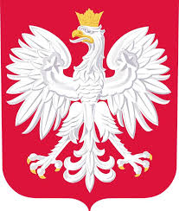

- Dla chętnych – rodzic może przybliżyć dziecku legendę „O Lechu, Czechu i Rusie”
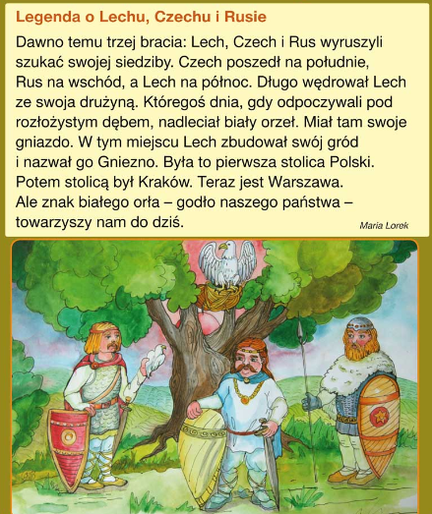

- Zestaw ćwiczeń ruchowych. • flaga Polski (dostępna w domu lub wykonana
z dzieckiem), CD z dowolną muzyką (np. pieśń patriotyczna), piłka

- „Kocham Cię, Polsko” – rodzic daje dziecku flagę Polski, włącza dowolną melodię (może to być wybrana pieśń patriotyczna). Dziecko faluje flagą
w rytm muzyki.
- „Zwiedzamy Polskę” – dziecko z rodzicem tworzą pociąg i ruszają w podróż po Polsce. Rodzic wymienia miasta, do których dojeżdżają (Zakopane, Kraków, Warszawa, Toruń, Gdańsk, itd.)
- „Biało–czerwoni” – zabawa w kolory. Dziecko siedzi naprzeciwko rodzica, rodzic rzuca piłkę i wymienia kolor. Dziecko łapie ją oburącz i odrzuca. Gdy rodzic wymienia kolor biały lub czerwony, dziecko nie łapie piłki.

- Dla utrwalenia symboli narodowych warto odtworzyć dziecku filmik: https://www.youtube.com/watch?v=xQk8p7XY23A&ab_channel=IPNtvPL

